GA4-220501095-AA2-EV04 - Diagrama de clases del proyecto de software

Integrantes:

Stiven Daniel Robles

Carlos Xavier Barrera

Instructor:

Carlos Maya

Programa: Análisis y desarrollo de software. Ficha: 3118302

Grupo N

Centro de comercio y servicios.

Servicio nacional de aprendizaje SENA

Colombia

25/06/2025

Tabla de contenido

1. Introducción 3

2. Desarrollo. 3

3. Conclusión. 3

# Introducción

En el siguiente documento tocaremos temas más centrados a un proyecto real de software ya que abordaremos la diagramación orientada a Objetos como objetivo para plantear un modelo de clases del proyecto de Software inventarios Medic Colombia. A partir de este enfoque daremos a conocer la lógica de negocio que mantendremos en la parte de Backend en cuanto a las clases que se manejarán y muy pronto las funcionalidades que desempeñarán más a fondo cuando se esté en la fase de programación.

# Desarrollo.

Universo del discurso.

Medic Colombia es una farmacia especializada en la distribución y dispensación de fármacos y aparatos médicos a escala local. El establecimiento gestiona varios productos y su inventario de manera manual, lo que ha originado problemas de escasez, sobre almacenamiento y fallos en los registros de mercancía.

En este escenario, se sugiere la creación de una aplicación web de administración de inventarios, que facilite el registro, control y seguimiento en tiempo real de los productos en almacenamiento. Este sistema se enfocará en mejorar la gestión lógica de los productos, asegurar la disponibilidad de recursos esenciales, disminuir las pérdidas por vencimiento y simplificar la toma de decisiones basándose en informes fiables y controlados.

El software será principalmente utilizado por los empleados administrativos y personal responsables del inventario, y se incorporará gradualmente a otros procedimientos como compras, ventas automatizadas, elaboración de reportes y proyecciones de mercado.

Diagrama.

1. Diagrama de Clases del Proyecto de Software.

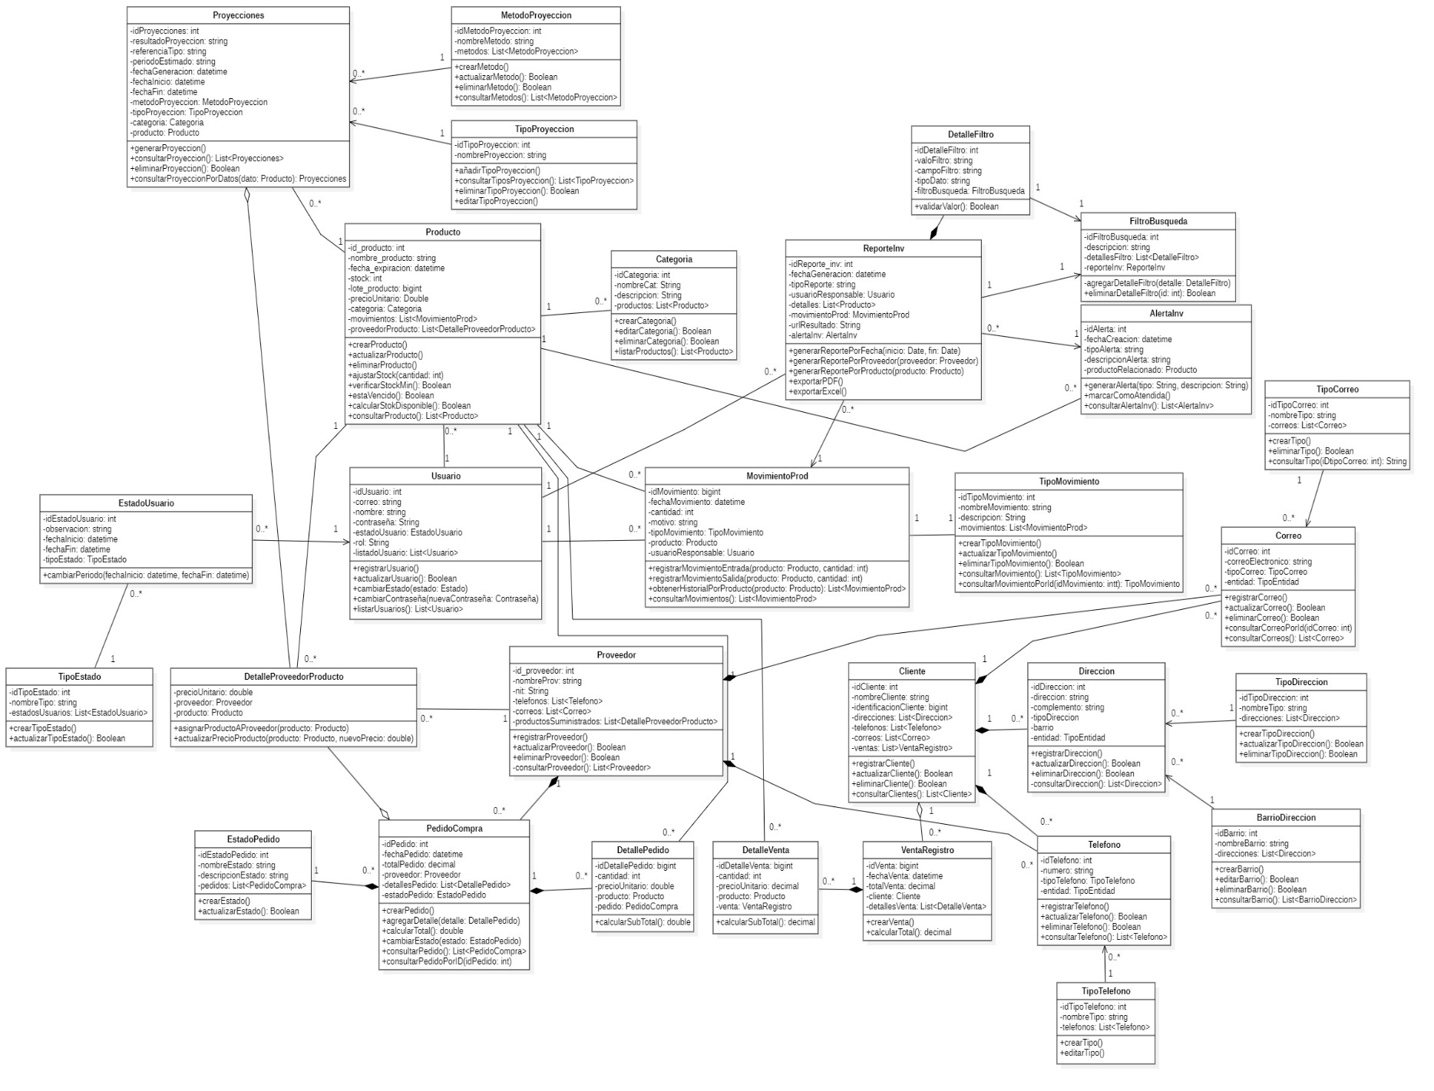

# Conclusión.

La nueva implementación y generación de este diagrama de clases le da un peso extra de fundamentos y bases solidas al proyecto de Software en cuestión. Con este no solo conocemos que entidades pasaron a formar parte del conjunto de clases y clases de catálogo, sino que además conocemos los métodos o funcionalidades que cada uno puede aportar al gran TODO que será próximamente el proyecto de software completamente terminado.

Este modelo creado es complementado fielmente con la codificación del backend, puesto es esta ultima quien le dará las riendas a las clases para su correcto funcionamiento y armonía con la lógica de la aplicación web esperada.